Pressetekst

Lige før døden

En film af Anne Regitze Wivel

Livet i tidsrummet lige før døden skildres af instruktør Anne Regitze Wivel i denne smukke og livsbekræftende erindringsfilm. Filmen har fokus på det ukuelige personale på Bispebjerg Hospitals palliative afdeling, der arbejder i det svære felt mellem livet og døden. Anne Wivel skildrer i tilbageblik den atmosfære hun og hendes mand, Svend Auken, oplevede på afdelingen i perioden før han afgik ved døden, og viser i nutidige optagelser, hvordan dagligdagen udspiller sig på afdelingen. Vi kommer tæt på patienter og pårørende, og ikke mindst personalet som holder møder og deler deres tanker om både filosofiske og praktiske dimensioner af deres arbejde.

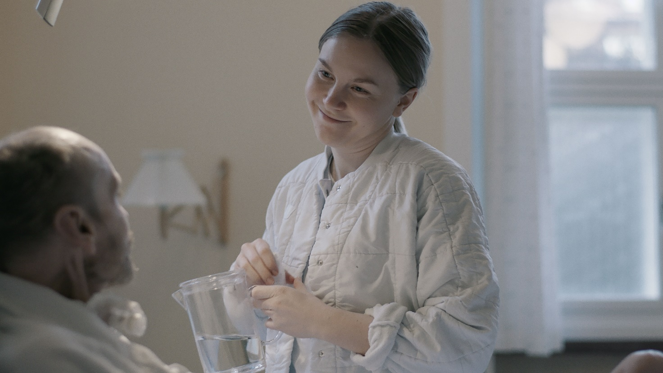

Instruktion: Anne Regitze Wivel, Danmark 2022.